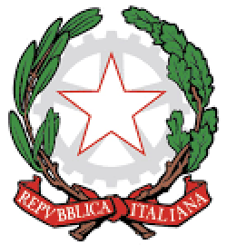

LICEO SCIENTIFICO STATALE “E.FERMI”
Via Mazzini 172/2 – 40139 Bologna (BO
Telefono: 051-4298511 - Codice Fiscale: 80074870371 – C.U.U. UFEC0B

PEO: bops02000d@istruzione.it PEC: bops02000d@pec.istruzione.it
Web-Site: www.liceofermibo.edu.it

PROGRAMMA DI SCIENZE MOTORIE SVOLTO
CLASSE 4 SEZ. S a. s. 2021/2022
DOCENTE: BIANCHI ERMAN

1- Nucleo fondante: Allenamento della resistenza
Argomenti svolti in relazione al nucleo sopraccitato | * Ore dedicate ad ogni argomento
Esercitazioni pratiche per il miglioramento della capacità di resistenza aerobica. Test dei 1000 mt. | 10
2- Nucleo fondante: Potenziamento e coordinazione
Argomenti svolti in relazione al nucleo sopraccitato | * Ore dedicate ad ogni argomento
Funicella, acrobatica di base, equilibrio dinamico, potenziamento generale | 8
3- Nucleo fondante: Sport di squadra
Argomenti svolti in relazione al nucleo sopraccitato | *Ore dedicate ad ogni argomento
pallavolo | 10
pallacanestro | 6
calcio | 10
4- Nucleo fondante: Tennis Tavolo (ping - pong)
Argomenti svolti in relazione al nucleo sopraccitato | *Ore dedicate ad ogni argomento
Partite 1>1 e 2>2 | 10
5- Nucleo fondante: Difesa Personale
Argomenti svolti in relazione al nucleo sopraccitato | *Ore dedicate ad ogni argomento
Lezioni con istruttore | 6

Bologna, li 03/06/2022 FIRMA DEL DOCENTE

Erman Bianchi

